Održan 15. Junior barmen cup

Postavljeno [06/06/2014](http://www.karlovacki-tjednik.hr/?p=12968) od [Zdenko](http://www.karlovacki-tjednik.hr/?author=2) u [Gradska-kronika](http://www.karlovacki-tjednik.hr/?cat=1), [Mozaik](http://www.karlovacki-tjednik.hr/?cat=8) sa [0 komentara](http://www.karlovacki-tjednik.hr/?p=12968#respond)

Trgovačko-ugostiteljska škola Karlovac bila je domaćin je “15. Junior barmen cup-a”, koji je održan na terasi školskog praktikuma. Pokrovitelj ovog tradicionalnog natjecanja bila je Agencija za strukovno obrazovanje i obrazovanje odraslih Republike Hrvatske.

[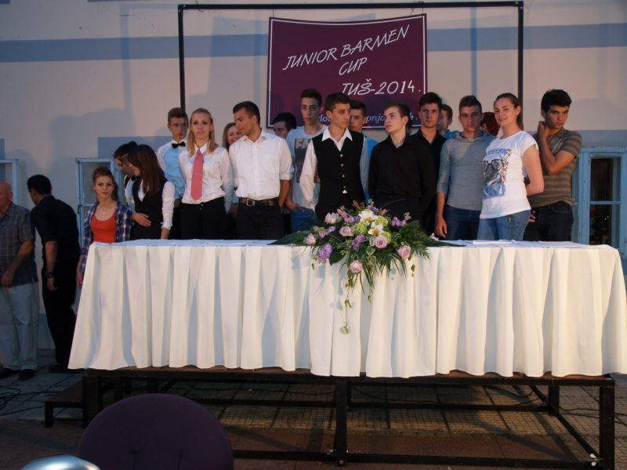](http://www.karlovacki-tjednik.hr/wp-content/uploads/2014/06/barmeni-800x600.jpg)Na natjecanju je nastupilo devetnaest natjecatelja iz ugostiteljskih škola iz Zagreba, Šibenika, Visa, Karlovca, Raba, Korenice, Rovinja, Opatije, Pule, Osijeka, Virovitice, Sinja, Topuskog i Siska. Učenici su pokazali svoje vještine u dugoj barskoj mješavini i slobodnom stilu. Natjecatelji su pokazali zavidno umijeće, pa ih je brojna publika nagradila burnim pljeskom. Učenici su radili koktele po svom izboru.

[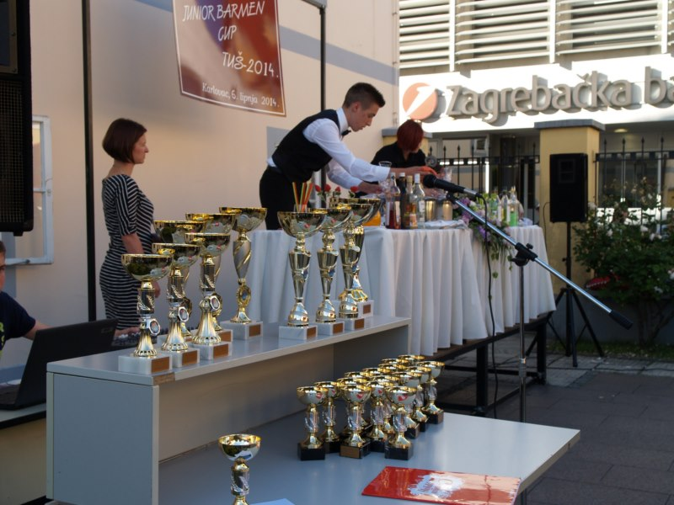](http://www.karlovacki-tjednik.hr/wp-content/uploads/2014/06/junior-barmen-kup-800x600.jpg)Nagradu za stručni rad dobila je Marija Kličković iz Rovinja. U dugoj barskoj mješavini prvo mjesto osvojila je Ana-Marija Borić iz Raba, druga je bila Tina Benčić iz Pule i treća Josipa Peler iz Osijeka. U slobodnom stilu prvo mjesto osvojio je Anđelko Jelaš iz Zagreba, drugi je bio Dorijan Skoblar iz Raba i treći Josip Domin iz Osijeka. Uručene su i nagrade publike. Prvu nagradu osvojila je Josipa Bošković iz Sinja, drugu Josip Bursić iz Karlovca i treću nagradu Helena Grizelj iz Virovitice.